ANEXOS
Gráfico 1. Resultado citológico de las lesiones tumorales malignas.
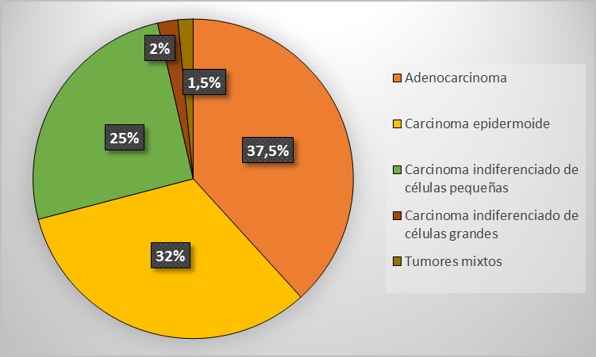
Fuente: registro de BAAF del Departamento de Anatomía Patológica.

Tabla 1. Relación de los cambios citológicos del carcinoma escamoso.
Cambios citológicos | No | %
Citoplasma eosinófilo | 64 | 100
Queratinización | 64 | 100
Presencia de necrosis | 64 | 100
Formación de perlas córneas | 60 | 93,8
Formando grupo tridimensional | 4 | 63
Mitosis | 40 | 62,5
Macronucléolo | 25 | 39,1
Núcleo picnótico | 23 | 35,9
Anisocariosis | 15 | 23,4
Anisocitosis | 10 | 15,6
Fuente: registro de CAAF del Departamento de Anatomía Patológica.

Tabla 2. Relación de los cambios citológicos del adenocarcinoma.
Cambios citológicos | Adenocarcinoma
Cambios citológicos | No % |  | %
Fondo sucio o necrótico | 75 | 100
Presencia de histiocitos | 75 | 100
Mórulas o figuras seudoglandulares | 75 | 100
Vacuolas cargadas de mucina | 10 | 93,3
Núcleos grandes | 60 | 80
Anisocariosis | 60 | 80
Hipercromasia | 60 | 80
Macronucléolo | 56 | 74,7
Fuente: Registro de BAAF del Departamento de Anatomía Patológica

Tabla 3. Relación de los cambios citológicos del carcinoma de células pequeñas.
Cambios citológicos | Carcinoma de Células Pequeñas
Cambios citológicos | No | %
Células pequeñas con citoplasma escaso | 50 | 100
Fenómeno de azoospardy | 50 | 100
Nucléolos incompiscous | 50 | 100
Patrón discohesivo | 50 | 100
Anisocariosis | 40 | 80
Mitosis | 25 | 50
Moldeadura nuclear | 20 | 40
Fondo necrótico apoptósico celular | 5 | 10
Fuente: registro de CAAF del Departamento de Anatomía Patológica.

Tabla 4. Relación entre los cambios citológicos del carcinoma indiferenciado de células grandes.
Cambios citológicos | Carcinoma de Células Grandes
Cambios citológicos | No |  | %
Macronucléolos |  | 4 | 100
Núcleos pleomórficos |  | 4 | 100
Nidos con células grandes |  | 4 | 100
Patrón mixto |  | 3 | 75
Hipercromasia |  | 2 | 50
Multinucleación |  | 1 | 25
Cariomegalia |  | 1 | 25
Fuente: registro de CAAF del Departamento de Anatomía Patológica.

